ПРВИ СНЕГ

Целе ноћи падао је снег. Ујутру је све било бело. Деца су се радовала:
– Ура, направићу Снешка! – рекао је Марко.
– Ја ћу понети санке! – рекла је Лена.
Из жбуна је вирио зец. Био је забринут:
– Тешко ми је да скачем по дубоком снегу. Како да нађем храну?

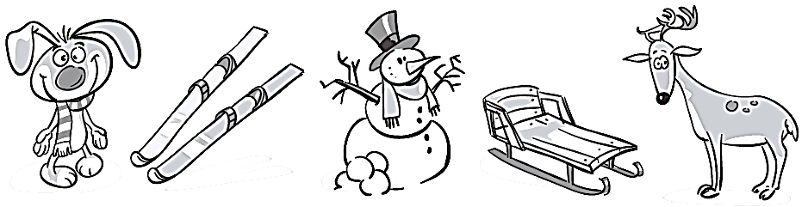
1. Заокружи оно што се помиње у причи:

2. Ко ће у причи направити Снешка?

_____________________________________

3. Зашто се зец није радовао снегу?
а) Зато што је био гладан.
б) Зато што се бојао ловаца.
в) Зато што му је било хладно.
г) Зато што је био болестан.

4. Смисли и напиши име за зеца.

_______________________________________

5. Да ли ти волиш снег? __________________

Зашто? ________________________________

_______________________________________
ПРВИ СНЕГ

Целе ноћи падао је снег. Ујутру је све било бело. Деца су се радовала:
– Ура, направићу Снешка! – рекао је Марко.
– Ја ћу понети санке! – рекла је Лена.
Из жбуна је вирио зец. Био је забринут:
– Тешко ми је да скачем по дубоком снегу. Како да нађем храну?

1. Заокружи оно што се помиње у причи:

2. Ко ће у причи направити Снешка?

_____________________________________

3. Зашто се зец није радовао снегу?
а) Зато што је био гладан.
б) Зато што се бојао ловаца.
в) Зато што му је било хладно.
г) Зато што је био болестан.

4. Смисли и напиши име за зеца.

_______________________________________

5. Да ли ти волиш снег? __________________

Зашто? ________________________________

_______________________________________
PRVI SNEG

Cele noći padao je sneg. Ujutru je sve bilo belo. Deca su se radovala:
– Ura, napraviću Sneška! – rekao je Marko.
– Ja ću poneti sanke! – rekla je Lena.
Iz žbuna je virio zec. Bio je zabrinut:
– Teško mi je da skačem po dubokom snegu. Kako da nađem hranu?

1. Zaokruži ono što se pominje u priči:

2. Ko će u priči napraviti Sneška?

_____________________________________

3. Zašto se zec nije radovao snegu?
a) Zato što je bio gladan.
b) Zato što se bojao lovaca.
v) Zato što mu je bilo hladno.
g) Zato što je bio bolestan.

4. Smisli i napiši ime za zeca: ________________

5. Da li ti voliš sneg? __________________

Zašto? ________________________________

_______________________________________

6. Prepiši u svesci priču ćirilicom.

